Ufficio Stampa 11/11/2022

CONCLUSI I DUE GIORNI DI INIZIATIVE
DELLA FONDAZIONE ARENA DI VERONA A NEW YORK
PER LA PROMOZIONE DEL 100° OPERA FESTIVAL 2023
Successo per l’incontro con gli operatori turistici e la stampa e
standing ovation per il concerto nella prestigiosa cornice della Carnegie Hall

Il 9 e il 10 novembre Fondazione Arena è stata a New York per la tappa centrale di un lungo tour mondiale iniziato qualche settimana fa a Bucarest, e che proseguirà fino a maggio 2023, per la promozione dell’edizione numero 100 del Festival lirico all’Arena di Verona che si svolgerà dal 16 giugno al 9 settembre 2023.
La trasferta è iniziata mercoledì 9 novembre con un incontro con gli operatori turistici e la stampa in collaborazione con l’Istituto Italiano di Cultura di New York ed ENIT; ieri, giovedì 10 novembre, si è tenuto un concerto completamente esaurito presso la prestigiosa Carnegie Hall con acclamati solisti attesi al Festival.
In vista del 100° Festival areniano, Fondazione Arena di Verona ha organizzato un tour internazionale iniziato il mese scorso nella capitale della Romania e che proseguirà con 10 eventi in numerosi Paesi in tutto il mondo fino a maggio 2023. Fedele alla propria vocazione di divulgatrice della cultura italiana nel mondo, da sempre casa accessibile, popolare e universale per il teatro musicale, ma anche luogo del cuore di star, personalità e spettatori internazionali, l’Arena di Verona è un potente luogo di inclusività dell’arte.
Grande, infatti, è l’attesa per il Festival lirico 2023 all’Arena di Verona, giunto all’edizione numero 100. Un appuntamento che sin dalla sua prima edizione nel 1913 ogni anno richiama una platea di spettatori provenienti da ogni parte del mondo, interrotto solamente dalla guerra e dalla pandemia. Una risorsa per la città e per il territorio, grazie all’indotto generato ogni anno che si stima essere di circa 500 milioni di euro secondo recenti studi universitari.
Il 100° Arena di Verona Opera Festival 2023 avrà luogo dal 16 giugno al 9 settembre per 50 imperdibili sere in cui si alterneranno per la prima volta ben 8 titoli d’opera, 4 serate di gala e un concerto straordinario con Orchestra e Coro del Teatro alla Scala. L’inaugurazione è affidata ad una nuova produzione di Aida, cui seguirà la proposta più ricca e varia nella storia del Festival che unisce in cartellone gli allestimenti d’opera più amati degli ultimi vent’anni con grandi interpreti del panorama lirico internazionale.
La tappa americana ha avuto inizio mercoledì 9 novembre alle 15.30 con una conferenza ospitata dall’Istituto italiano di Cultura, in collaborazione con l’Istituto stesso, con Enit e con il sostegno della Regione del Veneto.
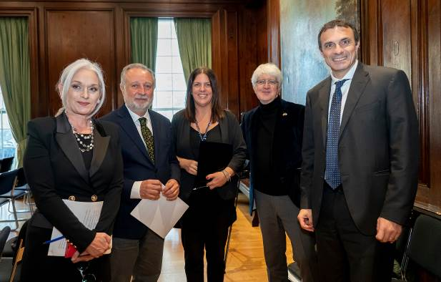
Nell’evento, che ha registrato un’elevatissima adesione, i rappresentanti di Fondazione Arena hanno incontrato la stampa e gli operatori turistici, alla presenza del Direttore dell’Istituto italiano di Cultura Fabio Finotti, del Console Generale d'Italia a New York Fabrizio Di Michele e del Responsabile per USA & Messico di ENIT Agenzia Nazionale Turismo, sede di New York, Caterina Orlando. All’incontro è intervenuto anche, per un breve saluto, il giornalista e scrittore Beppe Severgnini, a fianco di Fondazione Arena già dalla prima edizione del progetto di fundraising e corporate membership 67 Colonne per l’Arena di Verona.

Ad impreziosire la presentazione, il maestro areniano Federico Brunello ha accompagnato il soprano cubano-americano Monica Conesa, giovane promessa che con successo ha fatto il proprio esordio areniano come protagonista di Aida, opera regina dell’Arena.
Il programma della due giorni è culminato con un recital per oltre 600 ospiti organizzato dalla Fondazione Arena di Verona, la sera di giovedì 10 novembre alle 19.30 presso la Sala Zankel della Carnegie Hall, importante sala da concerto a livello mondiale. Protagonista dell’evento è stata l’Opera, espressione di quell’Arte del Canto Lirico italiano che è candidata all’inserimento nella lista del patrimonio immateriale dell’umanità UNESCO.
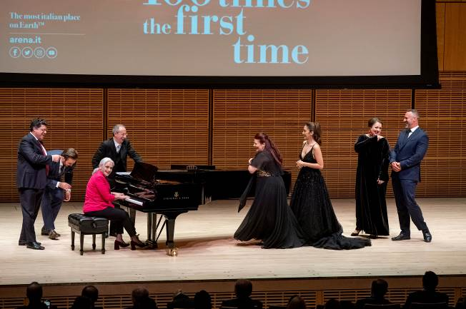
In una sala completamente esaurita sono state eseguite alcune celebri arie del grande repertorio operistico dal Belcanto al Verismo, accompagnate al pianoforte dal M° Federico Brunello, e interpretate da Monica Conesa, dal soprano Gilda Fiume, entrambe debuttanti di successo al Festival 2022, dal mezzosoprano Olesya Petrova, più volte acclamata Amneris. Per gentile concessione della Metropolitan Opera si sono esibiti anche il tenore statunitense Brian Jagde, già protagonista dell’inaugurazione 2022, il baritono Luca Salsi, celebrato interprete verdiano e beniamino areniano, e il basso-baritono americano Christian Van Horn. Il pubblico ha accolto con grande calore gli artisti tributando loro lunghissimi applausi, con una vera e propria standing ovation al termine del concerto.
«Il fermento culturale e artistico della Grande Mela è palpabile – dichiara il Sovrintendente e Direttore Artistico di Fondazione Arena, Cecilia Gasdia: – un’offerta di ampio respiro in cui si è inserita con successo la presentazione del 100° Festival. L’attenzione e l’affetto per l’Arena di Verona, quale ambasciatrice dell’Opera e dell’Arte del Canto Lirico italiano, sono stati oltre ogni nostra aspettativa. Gli occhi della stampa, degli operatori turistici e di tutti gli appassionati guardano con entusiasmo all’edizione che ci attende la prossima estate».

Informazioni: Ufficio Stampa Fondazione Arena di Verona
Via Roma 7/D, 37121 Verona
tel. (+39) 045 805.1861-1905-1891-1939
ufficio.stampa@arenadiverona.it ∙ www.arena.it

Arena di Verona
100° Opera Festival 2023
dal 16 giugno al 9 settembre

Aida
di Giuseppe Verdi | NUOVA PRODUZIONE
16, 17, 25, 29 giugno ore 21.15 | 9, 16, 21, 30 luglio ore 21.00
2, 13, 18, 23 agosto ore 20.45 | 3, 8 settembre ore 20.45
Carmen
di Georges Bizet | Regia Franco Zeffirelli
23 giugno ore 21.15 | 6 luglio ore 21.00
11, 24 agosto ore 20.45 | 6 settembre ore 20.45
Il Barbiere di Siviglia
di Gioachino Rossini | Regia Hugo de Ana
24, 30 giugno ore 21.15 | 13, 22 luglio ore 21.00
Rigoletto
di Giuseppe Verdi
1, 7, 20 luglio ore 21.00 | 4 agosto ore 20.45
La Traviata
di Giuseppe Verdi | Regia Franco Zeffirelli
8, 14, 27 luglio ore 21.00 | 19, 26 agosto ore 20.45 | 9 settembre ore 20.45
Nabucco
di Giuseppe Verdi | Regia Gianfranco de Bosio
15, 28 luglio ore 21.00 | 3, 17 agosto ore 20.45
Roberto Bolle and Friends
19 luglio ore 21.15
Juan Diego Flórez in Opera-Arena 100
23 luglio ore 21.00
Tosca
di Giacomo Puccini | Regia Hugo de Ana
29 luglio ore 21.00 | 5, 10 agosto ore 20.45 | 1 settembre ore 20.45
Plácido Domingo in Opera-Arena 100
6 agosto ore 21.00

Madama Butterfly
di Giacomo Puccini | Regia Franco Zeffirelli
12, 25 agosto ore 20.45 | 2, 7 settembre ore 20.45
Jonas Kaufmann in Opera-Arena 100
20 agosto ore 21.00
Teatro alla Scala in Arena di Verona
31 agosto ore 21.00

